Ахметшин Алмаз Салимович

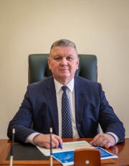
Родился 11 марта 1967 года в селе Бикулово Октябрьского района Татарской АССР.
Образование – высшее. Казанский инженерно-строительный институт - специальность «Промышленное и гражданское строительство», квалификация инженер-строитель, 1991 год. Казанский государственный университет - Президентская программа переподготовки управленческих кадров для организаций народного хозяйства - менеджер, 2004 год.
Трудовая деятельность:
С 1985 по 1987 - служба в рядах ВС СССР - командир отделения;
После окончания высшего учебного заведения работал: мастером-строителем, производителем работ, начальником участка МСО объединения «Татагропромстрой»
В 1996 – 1998 – заведующий отделом архитектуры – главный архитектор г. Нурлат и Нурлатского района.
1998 – 2002 – работа на руководящих должностях, в т.ч. главного инженера организаций и производственных объединений г. Казань.
2002 – 2008 – генеральный директор производственного объединения жилищно-коммунального хозяйства Республики Татарстан.
С 2008 по 2010 работал руководителем департамента, заместителем министра экологии и природных ресурсов Республики Татарстан.
В 2010 – 2016 – заместитель министра строительства, архитектуры и жилищно-коммунального хозяйства Республики Татарстан.
С 2016 по 2018 работал генеральным директором инженерного центра «Энергопрогресс» г. Казань.
С 2018 по 2023 – Глава Нурлатского муниципального района и г. Нурлат Республики Татарстан.
С июня 2023 – заместитель Губернатора Смоленской области.
С октября 2023 – первый заместитель председателя Правительства Смоленской области.
Награды и поощрения:
- медаль «В память 1000-летия Казани» (2005);
- медаль «За доблестный труд» (2013);
- медаль «100 лет ТАССР» (2020);
- медаль «За развитие местного самоуправления» (2022);
- орден «Дружба» (2023);
- Заслуженный строитель Республики Татарстан (2005);
- Почетный работник ЖКХ России (2007);
- Благодарственное письмо Президента Республики Татарстан (2011, 2017);
Почетные грамоты, благодарственные письма, знаки государственных органов и общественных организаций Российской Федерации и Республики Татарстан.

Гапеева Анастасия Александровна
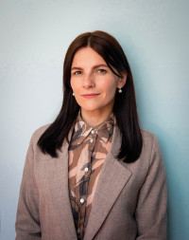
Анастасия Александровна Гапеева родилась 2 июня 1985 года в г. Смоленск. Образование – высшее, в 2007 году окончила Смоленский государственный университет (квалификация «Учитель истории»), в 2010 году – Саратовскую государственную академию права (квалификация «Юрист»).
В 2007 – 2008 гг. – работа в Аппарате Администрации Смоленской области, Главном управлении по обеспечению деятельности мировых судей Смоленской области.
В 2008 – 2012 гг. работала на различных, в том числе руководящих должностях Департамента спорта, туризма и молодежной политики Смоленской области, управления молодежной политики, г. Смоленск.
С 2012 по 2016 гг. работала начальником сектора, начальником отдела Комитета по молодежной политике и взаимодействию с общественными организациями Правительства Санкт-Петербурга.
С 2016 года – заместитель начальника, начальник Главного управления Смоленской области по делам молодежи и гражданско-патриотическому воспитанию.
С мая 2023 года назначена на должность заместителя Губернатора Смоленской области.
С октября 2023 – заместитель председателя Правительства Смоленской области.

Гусев Алексей Александрович

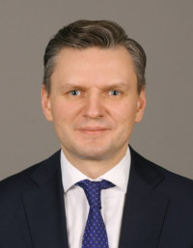
Алексей Александрович Гусев родился 28 марта 1982 года в г. Гайжюнай Литовской ССР. Образование – высшее: в 2004 году окончил Академию экономической безопасности МВД России, в 2008 году – Московский государственный университет экономики, статистики и информатики. Кандидат экономических наук, MBA.
Действительный государственный советник Российской Федерации 3 класса.
В 2002 – 2003 гг. – служба в органах налоговой полиции РФ.
В 2003 – 2008 гг. – служба в органах внутренних дел РФ.
В 2008 – 2017 гг. работал на различных должностях в Сбербанке России (г. Москва).
С марта 2017 года по ноябрь 2018 года занимал должность начальника Департамента имущественных и земельных отношений Смоленской области.
С 2018 по 2022 гг. работал заместителем губернатора – начальником Департамента имущественных и земельных отношений Смоленской области, заместителем Губернатора Смоленской области.
С 2022 по 2023 гг.– помощник Заместителя Председателя Правительства РФ М.Ш. Хуснуллина.
С июня 2023 года – заместитель Губернатора Смоленской области.
С октября 2023 – заместитель председателя Правительства Смоленской области.
Женат, воспитывает сына и дочь.

Илюхин Пётр Юрьевич

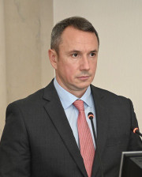
Родился 13 июля 1981 года в городе Москва.
Образование – высшее.
ГОУ ВПО «Российская правовая академия Министерства юстиции Российской Федерации», 2005 год.
Трудовая деятельность:
С 2001 по 2011 - служба в органах ФСБ России;
2011 - 2015 - ООО «ПРОДО Менеджмент» – начальник управления безопасности, директор по безопасности, заместитель генерального директора по безопасности, заместитель генерального директора – операционного директора, г. Москва;
2015 - 2021 - ООО «ПРОДО Менеджмент» – генеральный директор;
2021 - 2023 - ООО «ПРОДО Трейд» – директор;
С сентября 2023 по октябрь 2023 - Департамент промышленности и торговли Смоленской области – начальник Департамента;
2023 - 2024 - Министерство промышленности и торговли Смоленской области – министр;
С октября 2024 - Правительство Смоленской области – заместитель председателя Правительства Смоленской области – министр промышленности и торговли Смоленской области.

Кучумов Алексей Валерьевич
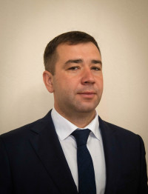
Алексей Валерьевич Кучумов родился 7 декабря 1979 года в г. Рязань. Образование – высшее, в 2002 году окончил Академию налоговой полиции Федеральной службы налоговой полиции России. Кандидат экономических наук.
В 2001 – 2003 гг. – служба в федеральных органах налоговой полиции РФ.
В 2003 – 2011 гг. – служба в органах внутренних дел РФ, Академия экономической безопасности МВД РФ (г. Москва).
С 2011 по 2014 гг. работал в Аппарате Правительства РФ, Министерстве строительства и жилищно-коммунального хозяйства РФ.
В 2014 – 2016 гг. – работа на руководящих должностях различных организаций г. Москва.
В 2016 – 2022 гг. – ректор ФГБОУ ВО «Смоленская государственная сельскохозяйственная академия».
С 2022 по 2023 гг. – работа в учреждениях высшего профессионального образования г. Москва (Московский государственный университет пищевых производств, Пущинский государственный естественно-научный институт, Российский биотехнологический университет) в должностях проректора, исполняющего обязанности ректора.
В 2023 году – советник Губернатора Смоленской области.
С мая 2023 года назначен на должность заместителя Губернатора Смоленской области.
С октября 2023 – заместитель председателя Правительства Смоленской области.
Женат, воспитывает четверых детей.

Макарова Виктория Николаевна
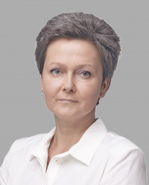
Виктория Николаевна Макарова родилась 16 мая 1970 года в городе Смоленске. Образование – высшее, в 1993 году окончила Смоленский государственный медицинский институт по специальности «Педиатрия».
По окончании института в 1993-2003 годах работала в г. Череповец врачом-интерном, участковым врачом-педиатром, заведующей педиатрическим отделением детской поликлиники.
С 2003 по 2007 год – врач-педиатр, заведующая педиатрическим отделением поликлиники №7 г. Смоленск.
В 2007-2013 гг. работала главным специалистом лечебного отдела управления здравоохранения администрации города Смоленска, начальником отдела организации медицинской помощи детям и службы родовспоможения в Департаменте Смоленской области по здравоохранению.
С 2013 года – главный врач Смоленской областной детской клинической больницы.
В 2020 году избрана председателем Смоленского городского Совета VI созыва. Обязанности исполняла не на постоянной основе.
С 20 декабря 2021 года – заместитель Губернатора Смоленской области.
С октября 2023 – и.о. заместителя председателя Правительства Смоленской области - министра здравоохранения Смоленской области.
С января 2024 – заместитель председателя Правительства Смоленской области - министр здравоохранения Смоленской области.

Савина Инна Анатольевна
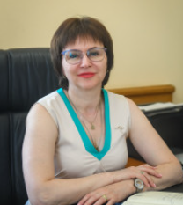
Инна Анатольевна Савина родилась 26 ноября в 1966 году в городе Смоленске. Образование – высшее, в 1989 году окончила Московский финансовый институт по специальности «Экономист».
По окончании института в 1989 – 1992 годах работала старшим экономистом, экономистом 2 категории, экономистом 1 категории сектора отраслей местного подчинения отдела финансов, финансовых норм и нормативов отраслей народного хозяйства Финансового управления, г. Смоленск.
В 1992 году - ведущий экономист сектора финансирования народного хозяйства отдела финансов отраслей народного хозяйства, Финансовое управление при Главе администрации Смоленской области, г. Смоленск.
С 1992 по 1993 год - ведущий экономист, главный экономист отдела прогнозирования налогов и доходов, Департамент финансов при Главе администрации Смоленской области, г. Смоленск.
С 1993 по 1998 год - заместитель начальника бюджетного отдела, Финансовое управление при администрации Смоленской области, г. Смоленск.
С 1998 по 2002 год - заместитель начальника бюджетного отдела, Главное финансовое управление Смоленской области, г. Смоленск.
С 2002 по 2006 год работала заместителем начальника бюджетного отдела, заместителем начальника отдела по управлению бюджетным процессом и внутренним долгом - начальником сектора управления бюджетным процессом, Департамент финансов, бюджета и государственного заказа Смоленской области, г. Смоленск.
С 2006 по 2008 - заместитель начальника Департамента, Департамент финансов, бюджета и государственного заказа Смоленской области, г. Смоленск.
С 2008 по 2012 занимала должность первого заместителя начальника Департамента, Департамент бюджета и финансов Смоленской области, г. Смоленск.
С 2012 по 2022 - начальник Департамента, Департамент бюджета и финансов Смоленской области, г. Смоленск.
С 2022 - заместитель Губернатора Смоленской области - начальник Департамента бюджета и финансов Смоленской области, г. Смоленск.
С октября 2023 – заместитель председателя Правительства Смоленской области - министр финансов Смоленской области.

Свириденков Юрий Сергеевич
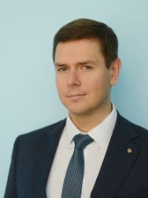
Юрий Сергеевич Свириденков родился 19 августа 1985 года в городе Ярцево Смоленской области. Образование – высшее, в 2007 году окончил НОУ ВПО «Смоленский гуманитарный университет» по специальности «География», в 2015 году – ОЧУ ВО «Международный юридический институт» (г. Москва) по специальности «Юриспруденция».
С 2007 по 2008 год работал в Администрации муниципального образования Ярцевское городское поселение Ярцевского района Смоленской области специалистом отдела имущественных и земельных отношений.
В 2008 – 2010 гг. – работа в Аппарате Администрации Смоленской области, Главном управлении международных связей, регионального сотрудничества и туризма Смоленской области.
С 2010 по 2019 годы – работал на различных, в том числе, руководящих должностях в Аппарате Администрации Смоленской области, включая должность первого заместителя руководителя Аппарата Администрации Смоленской области.
Со 2 сентября 2019 года приступил к исполнению обязанностей заместителя Губернатора Смоленской области – руководителя Аппарата Администрации Смоленской области.
25 ноября 2021 года назначен на должность первого заместителя Губернатора Смоленской области - руководителя Аппарата Администрации Смоленской области.
26 мая 2023 года назначен на должность заместителя Губернатора Смоленской области - руководителя Аппарата Администрации Смоленской области.
С октября 2023 – заместитель председателя Правительства Смоленской области - руководитель Аппарата Правительства Смоленской области.

Стрельцов Алексей Владимирович
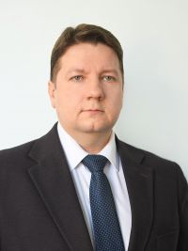
Стрельцов Алексей Владимирович родился 1 сентября 1979 года в г. Смоленске. Образование – высшее: в 2002 окончил Московский энергетический институт (технический университет). В 2018 году прошел повышение квалификации в РАНХиГС.
Трудовую деятельность начал в 2002 году в Смоленске: работал инженером-технологом, экспертом отдела внешнеэкономических связей, заместителем начальника отдела экспортно-импортных операций на ОАО «ПО «Кристалл».
С 2010 по 2014 гг. заместитель генерального директора – директор по продажам в ООО «Ювелирная группа «Смоленские бриллианты».
С 2014 по 2016 гг. работал в коммерческих структурах на руководящих должностях.
С 2016 по 2018 гг. работал заместителем начальника Департамента инвестиционного развития Смоленской области.
С 2018 по 2020 гг. работал исполнительным директором ООО «Смоленский КХП».
С 31 марта 2020 года – заместитель Губернатора Смоленской области.
С октября 2023 – заместитель председателя Правительства Смоленской области.
Женат, воспитывает троих сыновей.

Хомутова Вита Михайловна
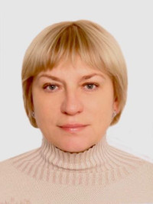
Вита Михайловна Хомутова родилась 26 января 1969 года в городе Брянске. Образование – высшее, в 1993 году окончила Смоленский государственный педагогический институт по специальности «Учитель истории и социально-политических дисциплин».
Трудовую деятельность начала в 1986 году на кафедре истории КПСС и марксистско-ленинской философии Смоленского филиала МЭИ.
С 1993 по 2008 год работала учителем истории, заместителем директора по учебно-воспитательной работе муниципального образовательного учреждения средняя школа №27 города Смоленска.
В 2008 – 2019 гг. – работа на различных, в том числе руководящих должностях в Департаменте Смоленской области по социальному развитию, включая должности начальника управления семейной политики и демографического развития, заместителя начальника Департамента.
С 2019 по 2020 год работала начальником Департамента Смоленской области по образованию и науке.
С 21 сентября 2020 года - заместитель Губернатора Смоленской области.
С октября 2023 – заместитель председателя Правительства Смоленской области.

